Okulumuzda Harezmi Eğitim Projesi yapılmaktadır.
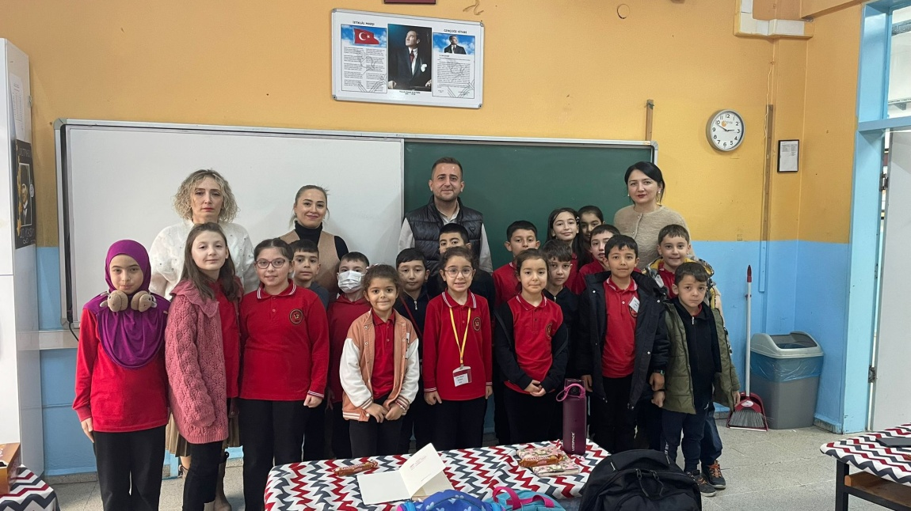
Okulumuzda Harezmi Eğitim Projesi yapılmaktadır. Projeyi öğretmenlerimiz Pınar Karakullukçu, Elveda Ateş Çağlayan, Yasemin İlhan ve Mümine Balcı yürütmektedir. İl Milli Eğitim Müdürlüğü Arge Birimi okulumuzu ziyarette bulundu. Kendilerine teşekkür ediyoruz.

